Pravljenje bazičnog ASP.NET sajta koji ima jednu stranu i prikazuje (statičke) podatke iz prethodno formirane tabele

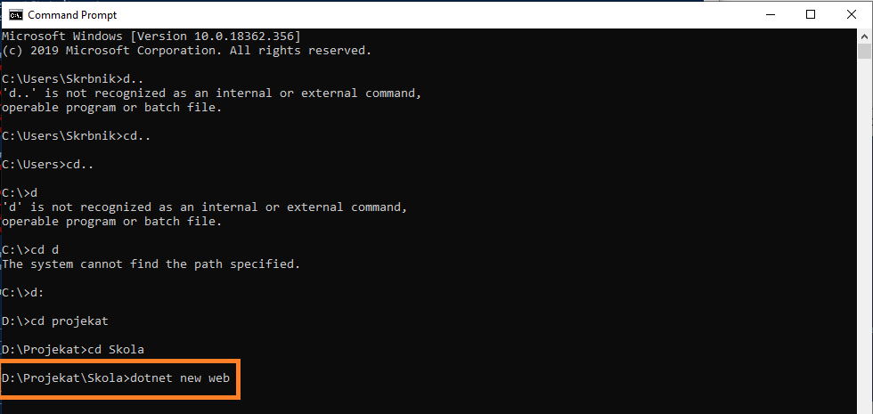Kreiranje aplikacije koja će predstavljati bazični ASP.NET sajt možemo pokrenuti ukucavanjem komande **dotnet new web** u komandnoj liniji *CommandPrompt*-a.

Tako kreiran projekat možemo pokrenuti u Visual Studiju: *File -> Open -> Project*/*Solution.*

Preko *Solution Explorer* prozora možemo videti kreirane fajlove i foldere u okviru aplikacije.

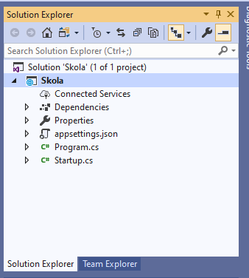

Da bi smo kreirali prvu stranu sajta, koja će za početak prikazivati (statičke) podatke iz tabele *Studenti,* koju smo prethodno kreirali u okviru baze *Skola* na *SQL Serveru*, potrebno je u okviru projekta formirati novi folder koga ćemo nazvati *wwwroot.* U tom folderu ćemo smeštati fajlove stilova, slika i ikona namenjenih za lako i efikasno kreiranje prilagođenih stranica. U samom folderu ćemo kreirati fajl *index.html*.

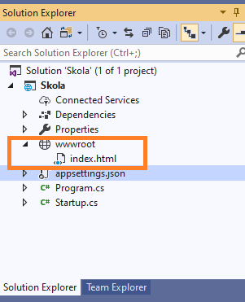

U sam fajl *index.html* ćemo ukucati sledeće:

<!DOCTYPE html>

<html>

<head>

<style>

table {

font-family: arial, sans-serif;

border-collapse: collapse;

width: 100%;

}

td, th {

border: 1px solid;

}

</style>

</head>

<body>

<h2>Studenti</h2>

<table>

<tr>

<th>Id</th>

<th>Ime</th>

<th>Prezime</th>

<th>JMBG</th>

<th>MestoRođenja</th>

</tr>

<tr>

<th>1</th>

<th>Petar</th>

<th>radovanović</th>

<th>1904996780031</th>

<th>Beograd</th>

</tr>

<tr>

<th>2</th>

<th>Milica</th>

<th>Jovanović</th>

<th>2611997745026</th>

<th>Subotica</th>

</tr>

<tr>

<th>3</th>

<th>Predrag</th>

<th>Simonović</th>

<th>1108997780011</th>

<th>Beograd</th>

</tr>

</table>

</body>

</html>

Klasa *Program.cs* deluje kao ulazna tačka za aplikaciju i odgovorna je za kreiranje Web Hosta koji će sadržavati aplikaciju.

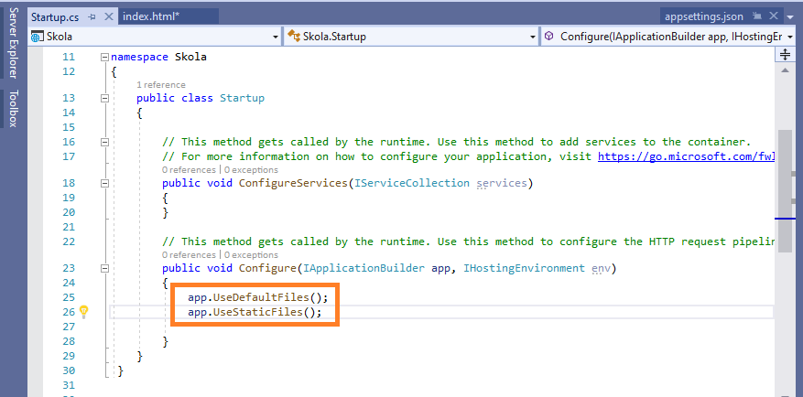Web Host kreiran u Program.cs referencira klasu *Startup.cs* i poziva svoje metode za konfigurisanje aplikacije. U klasi *Startup.cs* potrebno je izvršiti neke izmene da bi nam se pri pokretanju projekta kao podrazumevana strana pojavila upravo *index.html* strana sa svojim sadržajem. Pošto je podešeno da se svi fajlovi sačuvani pod imenom *index.html* ili *default.html* smatraju podrazumevanim, onda ćemo u klasi *Startup.cs* u delu koji se bavi konfiguracijom prikaza sadržaja na početnoj strani (**public void Configure(IApplicationBuilder app, IHostingEnvironment env)**) obrisati prethodni sadržaj i upisati sledeće:

Pritiskom na Ctrl+F5 pokrećemo aplikaciju i otvoriće nam se početna (Home) strana na nekom od web čitača, koja će imati sledeći izgled:

